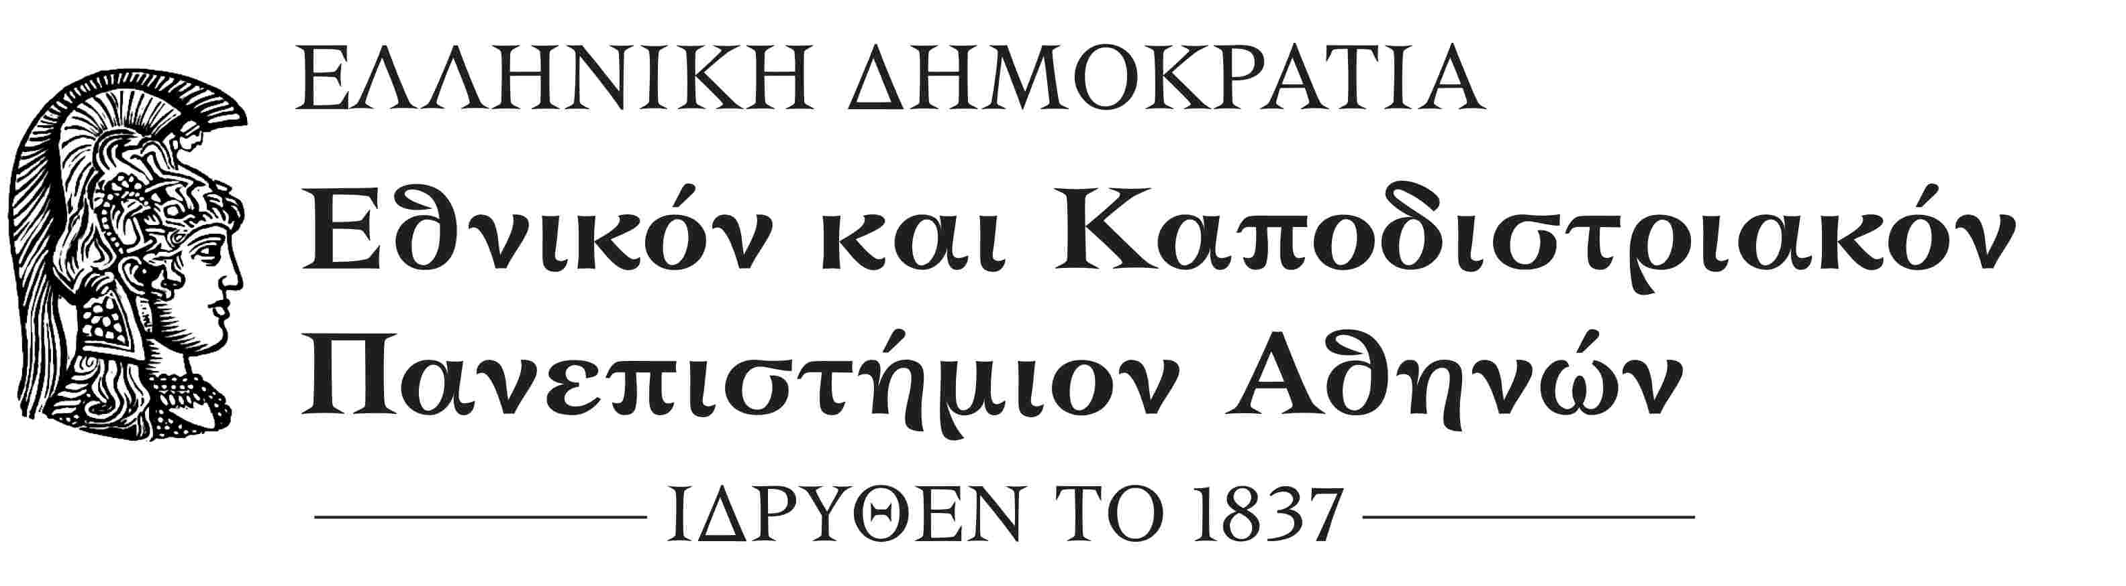
ΣΧΟΛΗ ΟΙΚΟΝΟΜΙΚΩΝ ΚΑΙ ΠΟΛΙΤΙΚΩΝ ΕΠΙΣΤΗΜΩΝ
ΚΟΣΜΗΤΕΙΑ
Μέγαρο Θεωρητικών Επιστημών, Σόλωνος 57
ΤΚ.: 10679 Αθήνα
Πληροφορίες: κ. Κωνσταντίνα Τσιώλη
Τηλ.: 210 368 8740
e-mail: deaneconpol@uoa.gr
Αθήνα,30-7-2018
ΑΠ.: 688

ΑΝΑΚΟΙΝΩΣΗ

ΘΕΜΑ: «Εκπόνηση μεταδιδακτορικής έρευνας»

Σας γνωρίζουμε ότι το Συμβούλιο της Κοσμητείας στη συνεδρίαση της 12^{ης} Ιουλίου 2018, ενέκρινε την αίτηση του κ. Διονύσιου Φλάμπουρα προκειμένου να εκπονήσει μεταδιδακτορική έρευνα στο Τμήμα Οικονομικών Επιστημών στο ερευνητικό πεδίο «Οικονομική Ανάλυση του Εμπορικού Δικαίου».
Επίσης ορίζει ως μέλη της Τριμελούς Συμβουλευτικής Επιτροπής τους κ.κ. Καθηγητή Παναγιώτη Αλεξάκη (Επιβλέπων Καθηγητής), Καθηγητή Νικόλαο Ηρειώτη (μέλος) και τον Αναπληρωτή Καθηγητή Δημήτριο Καινούργιο (μέλος) για την εποπτεία της έρευνας και των υποχρεώσεων του υποψηφίου μεταδιδάκτορα ερευνητή κ. Διονύσιου Φλάμπουρα.
Ο Κοσμήτορας της Σχολής
(*)
Καθηγητής Μιχάλης Σπουρδαλάκης

* Η υπογραφή έχει τεθεί στο πρωτότυπο που τηρείται στο αρχείο της Υπηρεσίας μας.

